Отметить числа от 1 до 49: 28.07.23
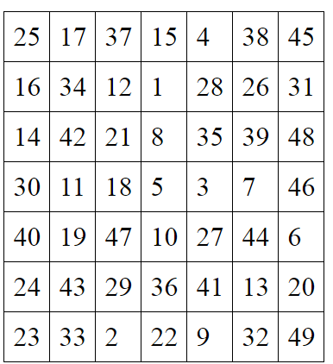
Обвести изображения:
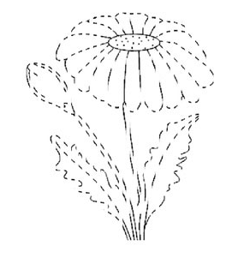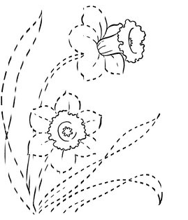
«Лыжник». Сделать шаг вперед правой ногой, перенести на нее вес тела, левую руку вытянуть вперед. Левая нога выпрямлена и разогнута в тазобедренном суставе, стопа касается пола. Вернуться в исходное положение, приставив правую ногу к левой, т.е. сделав шаг назад. Затем то же упражнение выполняется противоположными конечностями. При выполнении этого упражнения необходимо следить за вынесением опорной ноги вперед, для этого совершается шаг вперед в сочетании с вытягиванием руки с противоположной стороны
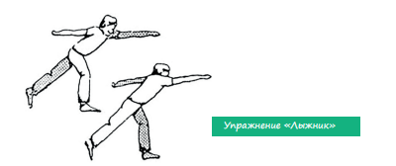
Запомнить предметы на изображении. Повторите упражнение несколько раз для лучшего запоминания:
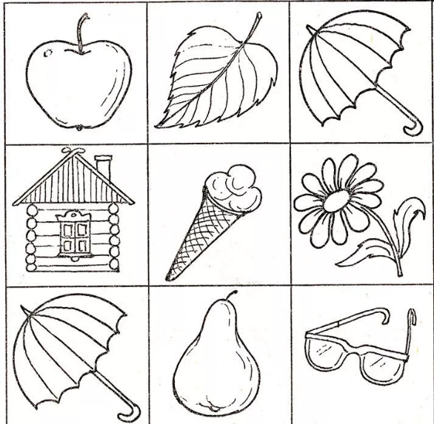
Записать числами цифры:
Пятьдесят Восемьдесят три Девяносто
Шестнадцать Сорок шесть Тридцать
Сто Двадцать восемь Семьдесят два
Запомнить слова: донор, конкурс, аллигатор, детектив, листок. Повторить их несколько раз и попробовать воспроизвести по памяти, можно повторить.
Собрать и записать слова:
Г | Е | Е | А | Н | Р | Ш
6 | 4 | 2 | 7 | 5 | 3 | 1

П | Т | Р | Т | Е | Р | О
1 | 7 | 3 | 4 | 6 | 5 | 2

Написать 15 слов на букву «П»:

Найти слова в тексте: 29.07.23
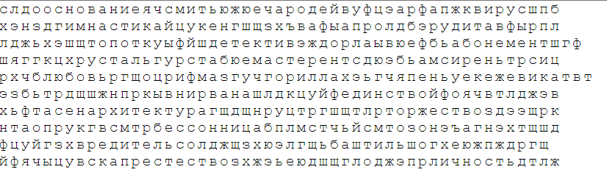
Повторить изображение 3 раза:
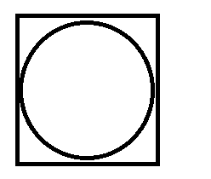

Запомнить предметы на изображении. Повторите упражнение несколько раз для лучшего запоминания:
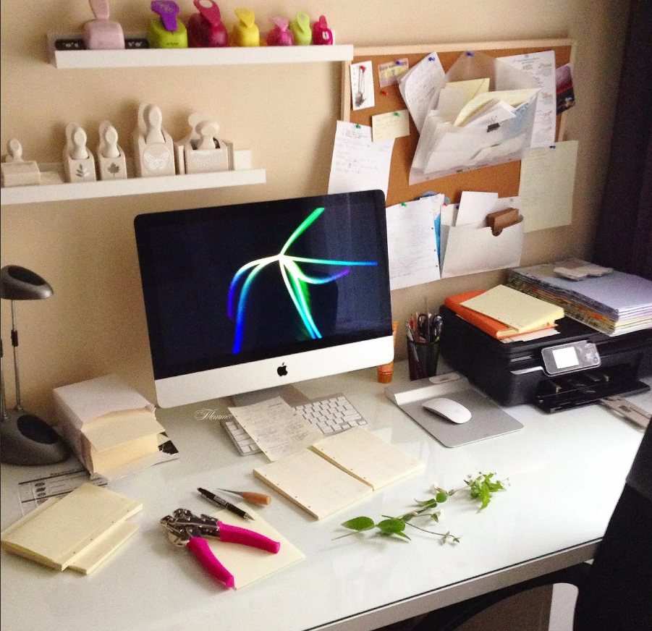
Пальчиковая гимнастика: «Подозвать к себе всеми пальцами поочередно».
Упражнение: одеть и снять обувь 5 раз.
Прочитать текст, убрав неподходящие по смыслу слова:
Я возвращался с охоты и шел по аллее сада электричество. Собака бежала впереди меня администратор. Вдруг она уменьшила свои шаги и начала красться, как бы зачуяв перед собою дичь барабан. Я глянул вдоль аллеи и увидел молодого воробья с желтизной графология около клюва и пухом на голове. Он аммиак упал из гнезда (ветер сильно качал березы аллеи) и сидел неподвижно, беспомощно нигилисты растопырив едва прораставшие крылышки радар. Моя собака медленно приближалась к нему, как вдруг, сорвавшись с близкого дерева сапоги, старый черногрудый воробей камнем упал перед самой ее мордой детектив — и весь взъерошенный, искаженный, с отчаянным и жалким писком адвокаты прыгнул раза два в направлении зубастой раскрытой пасти медицина. Он ринулся спасать, он заслонил собою свое детище… но всё баклуши его маленькое тело трепетало от ужаса, голосок одичал и охрип сертификат, он замирал, он жертвовал собою! Каким громадным каталонцы чудовищем должна была ему казаться собака! И все-таки он не мог принтер усидеть на своей высокой, безопасной ветке… Сила, сильнее его воли, сбросила его оттуда баррикада. Я поспешил отозвать смущенного пса — и удалился, благоговея чернокожий. Да; не смейтесь. Я благоговел перед той маленькой учебник героической птицей, перед любовным ее порывом.
Перечитайте текст выше без выделенных слов, попробуйте запомнить его содержание и пересказать его, о чем он, что в нем происходило.
Написать буквы алфавита, затем на каждую букву алфавита придумать слово, которое бы начиналось на эту букву:

Отметить числа от 1 до 49: 30.07.23
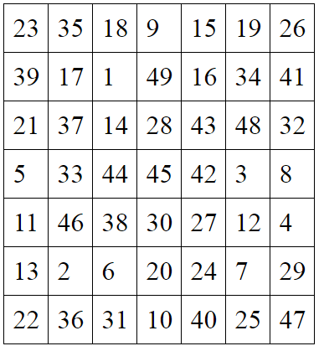
Обвести изображения:
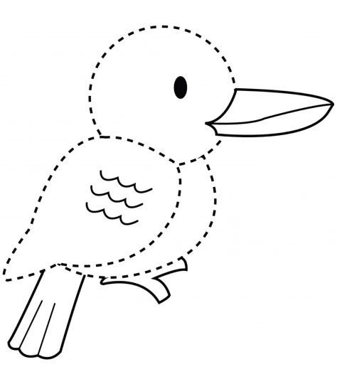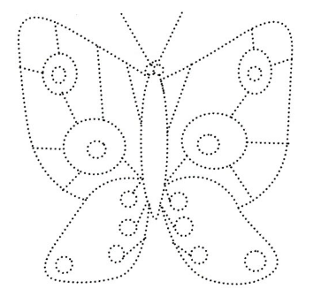
Пальчиковая гимнастика: «Выпрямить и раздвинуть все пальцы — сжать пальцы в кулаки». Повторить 10 раз.
«Качания головой». При выполнении этого упражнения следует глубоко дышать, расслабить плечи и опустить голову вперед. Голова должна медленно качаться из стороны в сторону, пока при помощи дыхания будет уходить напряжение. Подбородок должен вычерчивать в воздухе слегка изогнутую линию на груди по мере расслабления шеи (30 сек).
«Шапка для размышления» (упражнение улучшает внимание, ясность восприятия и речь). Выполняя это упражнение, нужно мягко завернуть 3 раза уши от верхней точки до мочки
Упражнение: включить и выключить плиту 4 раза.
Посчитать:
10+3= 55+3= 77+3= 92+3= 67+3=
11+4= 22+4= 33+4= 44+4= 55+4=
Запомнить предметы на изображении. Повторите упражнение несколько раз для лучшего запоминания:
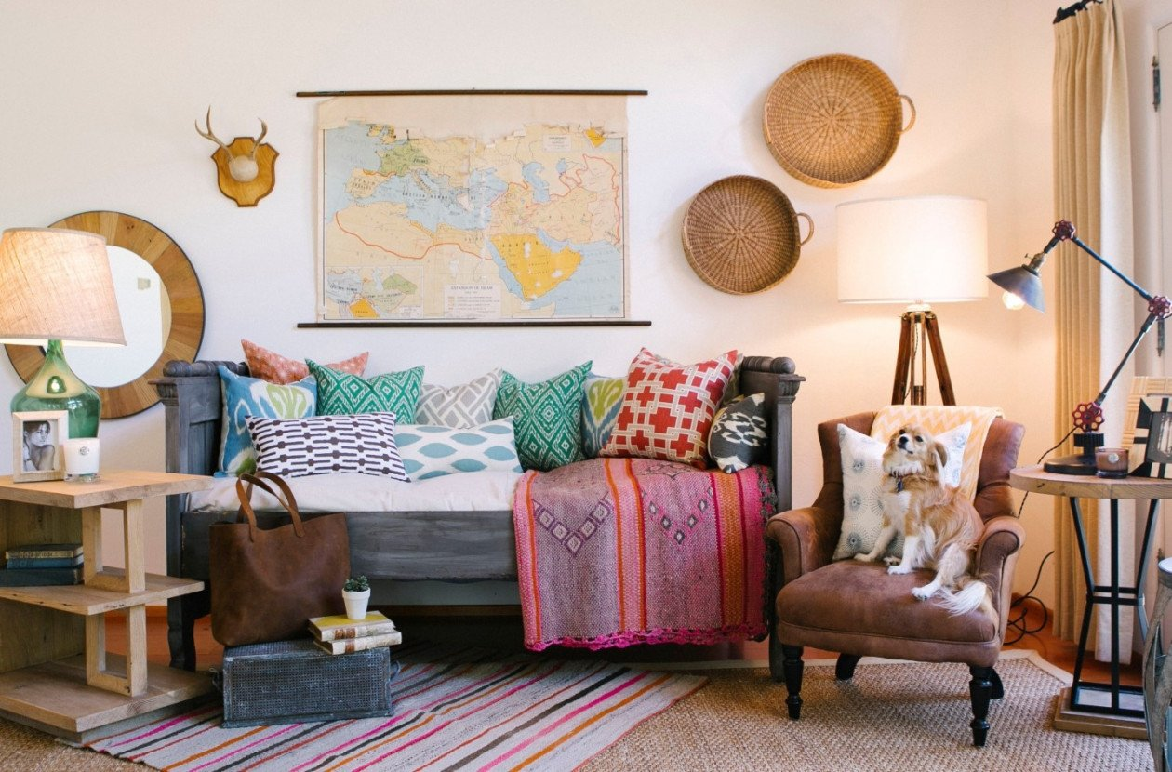
Расшифровать таблицу:
Образец:
# | % | + | ! | * | $
1 | 2 | 3 | 4 | 5 | 6

Задание:
$ | * | ! | # | + | * | % | + | ! | $

Написать 10 слов, ассоциирующихся с темой «финансы и деньги»:

Перевернуть слова: 01.07.23
- БАЛ 6. ПОРЕЗ
- ДОК 7. ТУНЕЦ
- МОРЖ 8. ПУЧОК
- КЛЫК 9. ПЕРЕЦ
- БАНТ 10. ПОЛОСА
Повторить изображение 4 раза:


Запомнить предметы на изображении. Повторите упражнение несколько раз для лучшего запоминания:
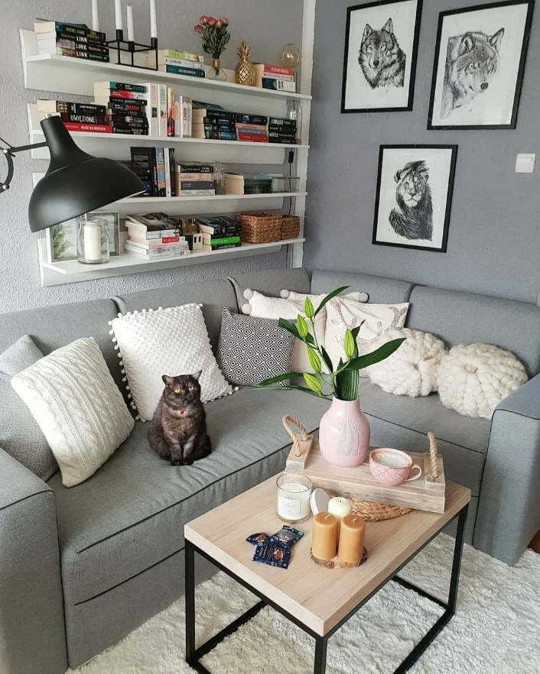
Упражнение: Цапля. Поднимаем одну ногу и стоим 10 секунд. Меняем ноги и снова стоим 10 секунд. Во время упражнения на баланс мозг активно работает и следит за равновесием. Повторить 3-4 раза, время можно уменьшить если сложно.
Упражнение: одеть и снять уличную одежду 5 раз.
Пальчиковая гимнастика: «Поднять каждый палец». Положите кисти на стол ладонями вниз рядом друг с другом, широко раздвинув пальцы. Поднять вверх только мизинцы, проверьте: прижаты ли все остальные пальцы к поверхности стола. Исходное положение. То же проделайте всеми другими пальцами в одном и другом направлении.
Найти лишнее слово в каждом из представленных рядов и объяснить почему оно лишнее:
1. Тюльпан, лилия, фасоль, ромашка, фиалка.
2. Река, озеро, море, мост, пруд.
3. Кукла, прыгалки, песок, мяч, юла.
4. Стол, ковер, кресло, кровать, табурет.
5. Тополь, береза, орешник, липа, осина.
6. Курица, петух, орел, гусь, индюк.
7. Круг, треугольник, четырехугольник, указка, квадрат.
8. Саша, Витя, Стасик, Петров, Коля.
9. Число, деление, сложение, вычитание, умножение.
10. Веселый, быстрый, грустный, вкусный, осторожный.
Запомнить слова: чеснок, книга, удар, блоха, куратор. Попробуйте несколько раз воспроизвести по памяти. Досчитайте от 1 до 50 и назовите слова. Если не получилось, можно подучить слова еще.
Числа: необходимо написать в линию числа от 1 до 5. Задание состоит в том, что в этот момент вы вслух называете числа в обратном порядке — от 5 до 1. То есть когда вы пишите первую цифру «1», вы вслух произносите «пять». Затем пишете цифру «2» и произносите «четыре» и т.д

Написать 10 слов, которые ассоциируются с цветом «белый»:

Найти слова в тексте: 02.07.23
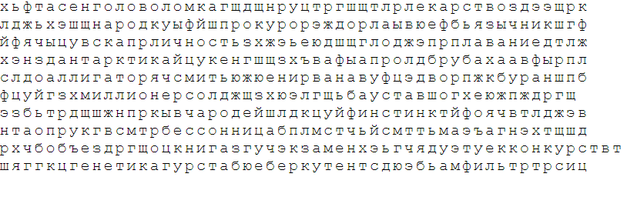
Обвести изображения:
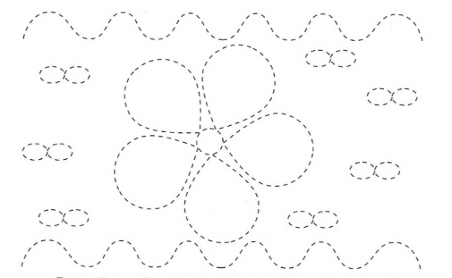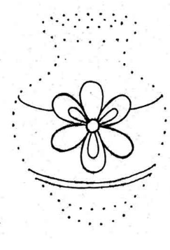
Запомнить предметы на изображении. Повторите упражнение несколько раз для лучшего запоминания:


Прочитать текст и вычеркнуть неподходящие по смыслу слова:
С земли ещё не сошёл снег самогон, а в душу уже просится весна. Если вы когда-нибудь выздоравливали покер от тяжёлой болезни, то вам известно блаженное состояние, когда европейцы замираешь от смутных предчувствий и улыбаешься без всякой причины лесопилка. По-видимому, такое же состояние переживает теперь и природа завод. Земля холодная, грязь со снегом хлюпает под ногами, но адвокаты как кругом всё весело, ласково, приветливо! Воздух артисты так ясен и прозрачен, что если взобраться на голубятню или на колокольню трансляция, то, кажется, увидишь всю вселенную от края до края автоматика. Солнце светит ярко, и лучи его, играя и улыбаясь, купаются в лужах вместе с воробьями технократия. Речка надувается и темнеет; она филиппинцы уже проснулась и не сегодня-завтра заревёт бюрократия. Деревья голы, но уже живут, дышат. В такое время хорошо гнать метлой археологичный или лопатой грязную воду в канавах, пускать по воде кораблики молекула или долбить каблуками упрямый лёд. Хорошо также конфигурация гонять голубей под самую высь поднебесную или лазить на деревья космодром и привязывать там скворечни.
Упражнение: «Пистолетик». Из исходного положения вытянуть перед собой одновременно левую ногу и правую руку до горизонтальной линии. Для сохранения равновесия опорную ногу (в данном описании — правую) согнуть в колене. Вернуться в исходное положение, затем то же самое движение выполнить правой ногой и левой рукой. Опорная нога — левая. Вернуться в исходное положение.
Упражнение: смешать вилки, ложки и прочие кухонные принадлежности, затем рассортировать их в правильном порядке.
Запомнить слова: галера, музей, спирт, сцена, инструмент. Повторить их несколько раз и попробовать воспроизвести по памяти, можно повторить.
Написать буквы алфавита, затем на каждую букву алфавита придумать слово, которое бы начиналось на эту букву:

Отметить числа от 1 до 49: 03.07.23
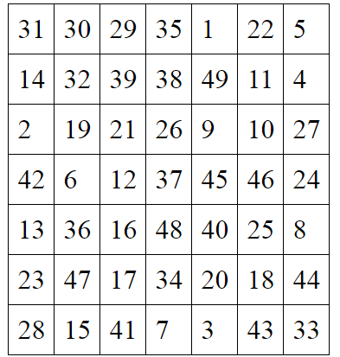
Нарисовать квадрат 5 раз:

Запомнить предметы на изображении. Повторите упражнение несколько раз для лучшего запоминания:

Упражнение: включить и выключить плиту 4 раза.
«Поднять каждый палец — 1». Положите кисти на стол ладонями вниз рядом друг с другом, широко раздвинув пальцы. Поднять вверх только мизинцы, проверьте: прижаты ли все остальные пальцы к поверхности стола. Исходное положение. То же проделайте всеми другими пальцами в одном и другом направлении
Соединить месяцы в обратном порядке, каждый с предыдущим:
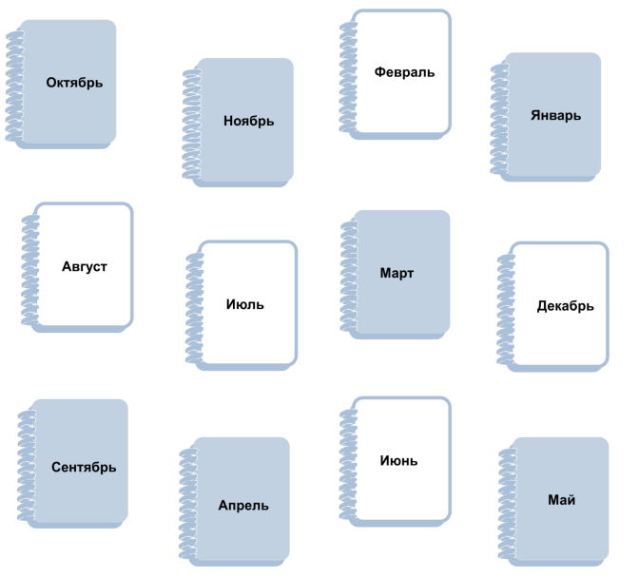
Запомнить слова: бокс, гипотеза, окно, грилль, слиток. Повторить их несколько раз и попробовать воспроизвести по памяти, можно повторить.
Написать 10 слов начинающиеся на букву «И»:

Найти слова в тексте: 04.07.23
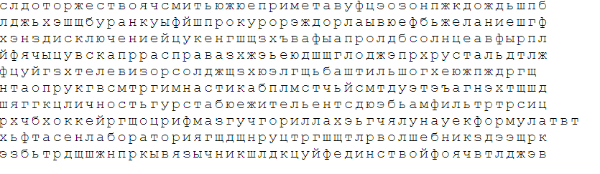
Обвести изображения:
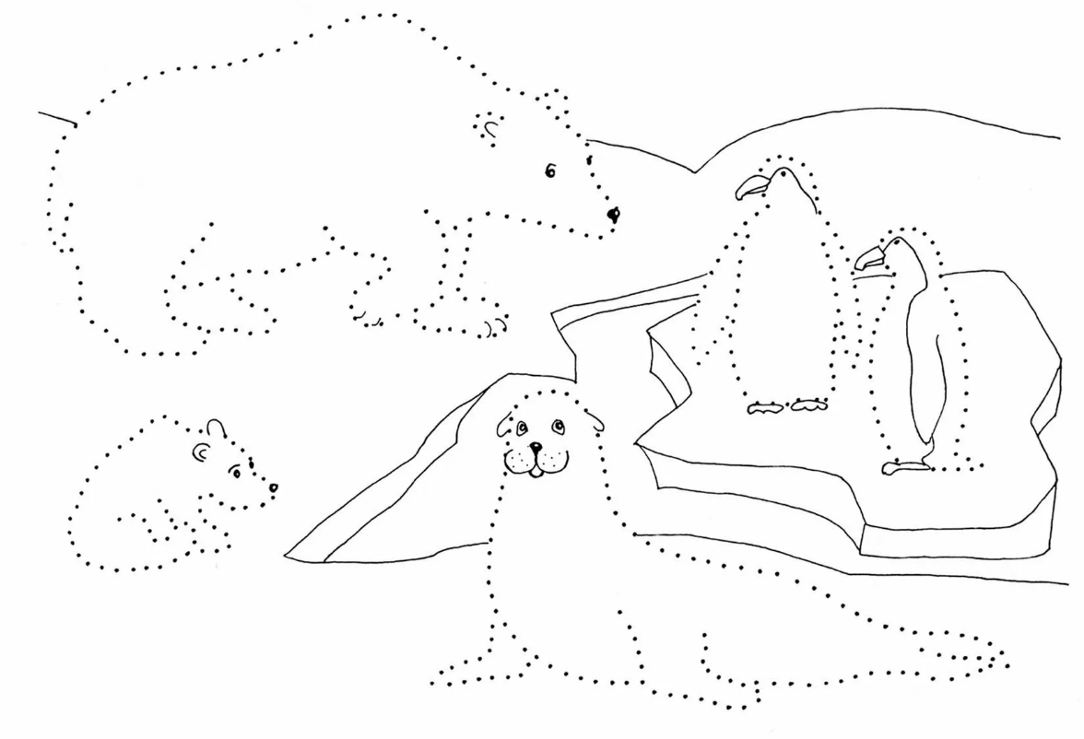
Запомнить предметы на изображении. Повторите упражнение несколько раз для лучшего запоминания:
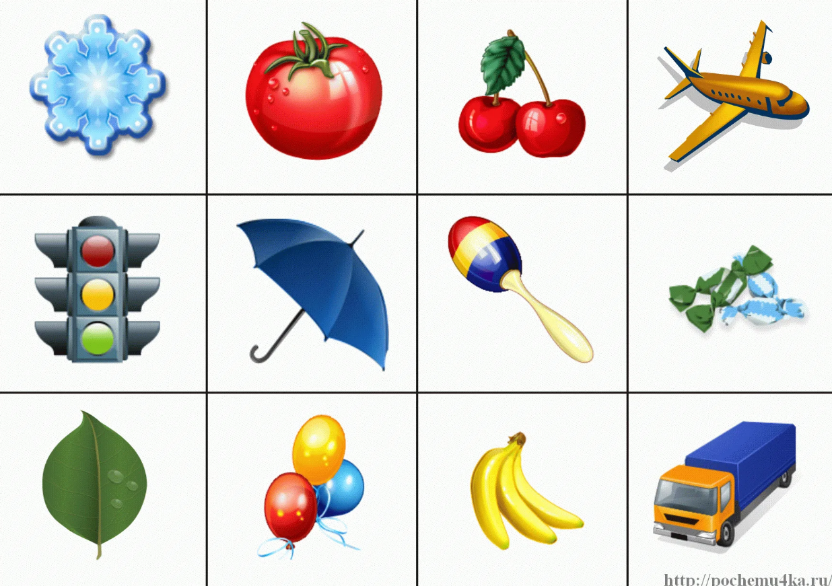
Словами опишите предметы на каждой картинке, расскажите для чего они используются и все, что вы о них знаете.
Упражнение: одеть и снять уличную одежду 5 раз.
Ходьба на месте: Начинаем ходьбу на месте. Идем активно, разогреваем тело. Выбирайте удобный для себя темп. Помогаем себе руками. Через десять секунд закрываем глаза и продолжаем идти на месте. Продолжаем идти с закрытыми глазами. Затем открываем глаза. Обратите внимание, на сколько вы сдвинулись от своей первоначальной позиции, пока шагали с закрытыми глазами. Это хорошая тренировка, чтобы удерживать себя со временем на стартовой позиции, не позволяя телу сдвинуться вперед.
Вычеркнуть выделенную букву:
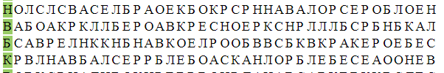
Закончить следующие устойчивые сочетания слов:
ПРИМЕР: верный как ПЁС
1. Ленивый / упрямый как _______
2. Трудолюбивый как _______
3. Бледный как _______
4. Хитрый / изворотливый как _______
5. Красный как _______
6. Чёрный как _______
7. Худой как _______
8. Переменчивый как _______
9. Тихо / тишина как _______
10. Голодный как _______
Запомнить слова: маяк, серия, попугай, василек, щит. Повторить их несколько раз и попробовать воспроизвести по памяти, можно повторить.

Посчитать:
8+2= 18+2= 25+2= 45+2= 77+2=
11+3= 34+3= 46+3= 57+3= 97+3=
14+4= 28+4= 38+4= 67+4= 79+4=

